Муниципальное бюджетное дошкольное образовательное учреждение «Детский сад «Ромашка» с. Константиновка» Симферопольский район Республика Крым

Конспект НОД по развитию речи «Насекомые вокруг нас» средняя группа

Воспитатель:
Рябцева Т.М.

Константиновка 2020
Тема «Насекомые вокруг нас» для детей средней группы

Цели:
1.Задачи на развитие познавательных способностей; обобщить представления детей о насекомых; упражнять в различении и назывании часто встречающихся представителей групп насекомых по ярким признакам.
2. Задачи на развитие связной речи: формировать связную речь, правильно использовать в речи грамматические формы, развивать эмоциональность речи, сообразительность, фантазию в процессе отгадывания загадок и решения творческих задач.
3. Воспитательные задачи: формировать умение выслушивать других детей при обсуждении какой-либо проблемной ситуации; закладывать основы экологического воспитания, воспитывать у детей желание заботиться о природе, правильно вести себя в лесу, в поле; не разрушать условия жизни лесных обитателей.
Материалы: иллюстрации групп насекомых, раздаточный материал на каждого ребенка - иллюстрация насекомых.
Ход НОД:
- Игровое приветствие:
Дружно за руки возьмёмся,
И друг другу улыбнёмся,
Побежит тепло по кругу,
Будем вместе очень дружно,
Фантазировать играть,
Мы хотим, всё, все узнать.
(Садимся на стульчики за столы)
Зазвенели ручьи,
прилетели грачи.
В улей пчела
первый мёд принесла.
Кто скажет, кто знает,
когда это бывает?
- О каком времени года эта загадка? (Это весна)

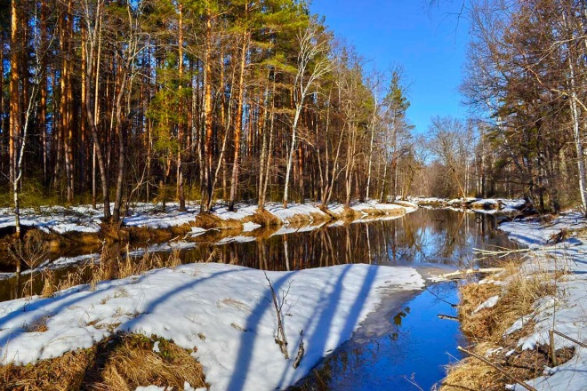
- Почему вы решили, что это весна? (Зазвенели ручьи, в улей прилетела пчела…)
Кто появляется весной? (Ответы детей: насекомые…).

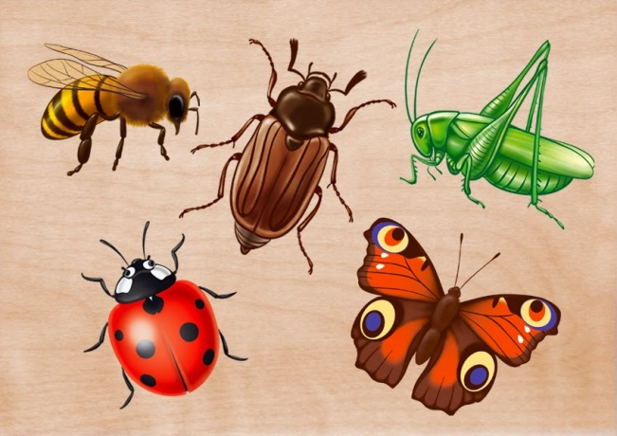

Каких насекомых вы знаете? (дети: муравей, пчела, и т.д.)
2. Игра «Назови-ласково»
Комар-комарик
Жук-жучок
Пчела-пчёлка
Усы-усики
Лапы-лапки
Муравей-муравьишка
Стрекоза-стрекозка
Муха-мушка
3. Игровое упражнение «Хлопни в ладоши».
Воспитатель называет насекомых, дети, увидев названное насекомое у себя на столе, хлопают в ладоши (у всех разные насекомые).
3. Прослушивание и обсуждение стихотворения «Муравей», просмотр видеоматериала о муравьях.
- Муравей бревно несет,
Песню громкую поет:
"Я могучий муравей!
Я сильнее всех в траве!
Я легко несу бревно,
Хоть огромное оно!".
Муравьшка - не бездельник.
Целый день он в муравейник,
Носит, носит без заминки
Облетевшие хвоинки.
4. Игра: «Закончи предложение» - правильно подобрать слова, я начну, а вы продолжите.
Жук большой, а комар……..(маленький)
Бабочка летает, а гусеница……(ползает)
Пчёлы живут в ульях, а муравьи…….(в муравейнике)
У птиц две лапки, а у насекомых……(шесть).
Божья коровка маленькая, а улитка …(большая)
Пчёлы из нектара делают…(мёд)
У жука крылья короткие, а у стрекозы…(длинные).
5. Физминутка. «Бабочка»
Видишь, бабочка летает, (Машем руками-крылышками.)
На лугу цветы считает. (Считаем пальчиком.)
— Раз, два, три, четыре, пять. (Хлопки в ладоши.)
Ох, считать не сосчитать! (Прыжки на месте.)
За день, за два и за месяц... (Шагаем на месте.)
Шесть, семь, восемь, девять, десять. (Хлопки в ладоши.)
Даже мудрая пчела (Машем руками-крылышками.)
Сосчитать бы не смогла! (Считаем пальчиком.)
6. Беседа о появлении (рождении) насекомых.
Вос – ль: Ребята, вам нравятся чудеса?
(Ответы детей)
Послушайте, про чудо, которое происходит с насекомыми. Чудо, это то, что жуки, мухи, бабочки, стрекозы – никогда не бывают малышами. Они появляются на свет сразу взрослыми. Каждое насекомое, прежде чем стать взрослым бывает сначала яйцом,

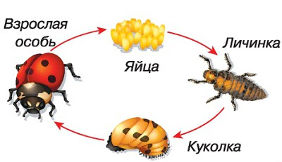

затем вылупляется личинка, гусеница. Ей надо много кушать, и расти, когда она вырастает, превращается в куколку. Проходит время, из куколки выходит бабочка. Стрекозы откладывают яйца в воду, комары откладывают личинки в воду, жук откладывает личинки в землю, ребята, где живут насекомые?
(Ответы детей)
Вос – ль: Они живут везде: в траве, на деревьях, в цветах, в воде. А как они передвигаются?
(Ответы детей:Бегают, прыгают, летают)
Вос-ль: Чем питаются насекомые?
(Ответы детей: цветочным нектаром, листьями растений)
Вос – ль: это насекомые, значит они чем – то похожи? Чем они отличаются от других лесных жителей? Что у них общее? По каким признакам можно их определить?
(Ответы детей:У них 6 лап, голова, крылышки, брюшко)
Вос – ль: Дети много насекомых, это хорошо? Какую пользу они приносят?
(Ответы детей: Много корма для птиц, опыляют растения, пчелы дают мед)
Вос – ль: Но много насекомых, это ведь и плохо, как вы думаете, почему?
(Ответы детей: переносят разные болезни, мешают спать, кусают)
7. Насекомые (вредные и полезные).
Вос – ль: на какие группы мы их можем разделить:
(Ответы детей:Полезные, вредные, хищные)
Вос – ль: Назовите полезных насекомых?
(Ответы детей:Бабочка, пчела, муравей)
Какую пользу они приносят?
(Ответы детей: пчелы опыляют цветы, дают мед, бабочка опыляет цветы, муравьи по лесу разносят семена, санитары леса )
Назовите вредных насекомых?
(Ответы детей:Муха, комар, гусеница)
Какой от них вред?
(Ответы детей:Муха разносит микробы на лапах, гусеница ест листья растений, комар кусает людей и животных)
8. Прослушивание аудиозаписи «звуки насекомых». А теперь давайте покажем, как разговаривают насекомые?
Жу – жу – жу жжужит пчела
Хороши мои дела
Зу – зу – зу комар пищит
Укусить скорей спешит
Уф – уф –уф как паровоз шмель пыхтит, пыльцу повез
Жук жужжит гу - жу –гу – жу
Я любого разбужу.
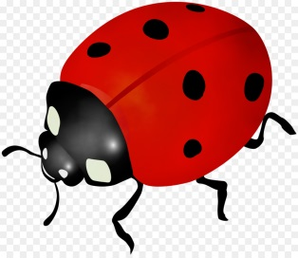
9. Загадки о насекомых.
Скажите-ка, что за букашка?
На ней в черных точках рубашка,
Умеет карабкаться ловко
По листикам божья... (коровка)

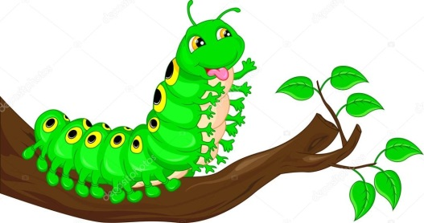
У нее так много ног —
Сосчитать не каждый б смог.
В них такая путаница,
Их хозяйка — ... (гусеница)

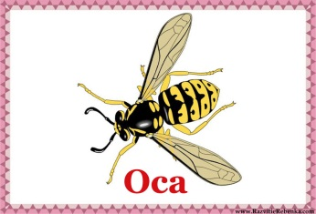
Не пчела она, а жалит.
Мед, варенье обожает.
Есть на брюшке полоса.
Кто она, скажи? (Оса)

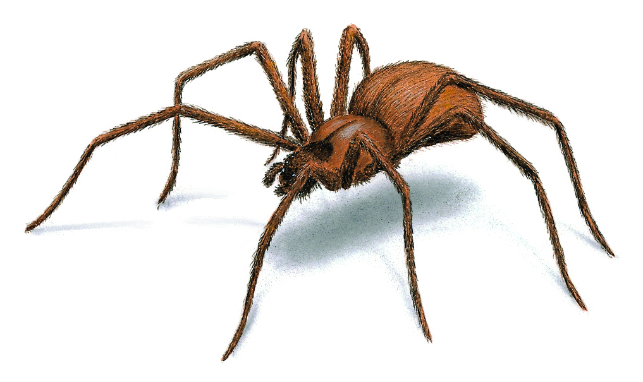
Знают взрослые и дети —
Тонкие плетет он сети,
Мухам враг он, а не друг.
Как зовут его? (Паук)
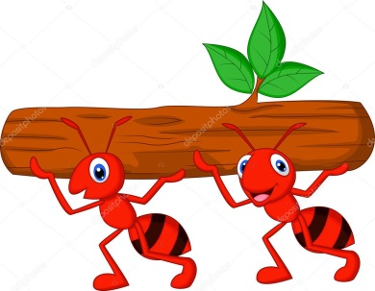

Вот букашка-работяга.
Целый день трудиться рада.
Ношу на спине своей
Быстро тащит... (муравей)

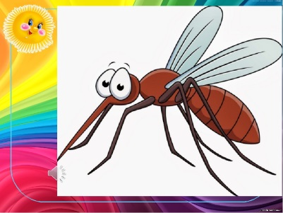

Что за гость с голодным брюхом
Все звенит у нас над ухом?
Из цветов не пьет нектар,
Покусает нас... (комар)

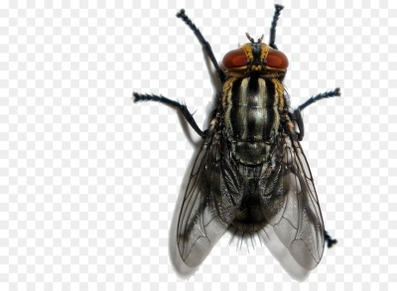
Кто влетает в каждый дом
Вместе с летним сквозняком?
Кто жужжит за рамой глухо?
Надоедливая... (муха)

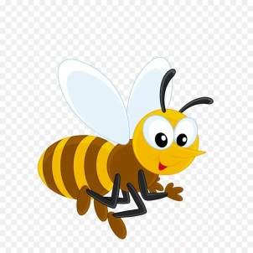
Целый день в цветках жужжит,
С медом в улей свой спешит.
Много меда запасла
Себе на зиму... (пчела)

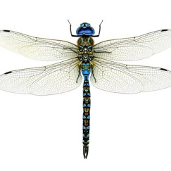
Что за чудо-вертолет
Мошкаре спать не дает?
Только высохнет роса,
Вылетает... (стрекоза)

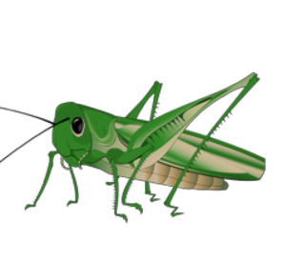

На поляне в васильках
Упражнялся он в прыжках.
Жаль, позавтракал им птенчик.
Кто же это был? (Кузнечик)

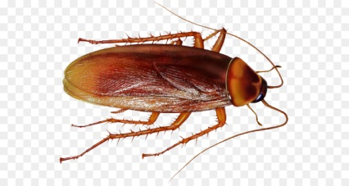
Где немытая посуда,
Там усач живет не худо.
И в кастрюли, и в стакан
Влезет рыжий... (таракан)

10. Итог занятия.
Вам понравилось наше занятие? Что вы сегодня узнали? Мы сегодня разговаривали о насекомых, насекомые бывают вредные и полезные. Они появляются весной и живут с нами все лето, осень, и исчезают с наступлением холодов. Вы сегодня такие молодцы, внимательно меня слушали, правильно отвечали на вопросы, играли! А сейчас наше занятие подошло к концу, спасибо за внимание.

